申込期間を延長しました
２０２２年度 第１２回
九州・沖縄ブロック社会福祉士研修会
in Fukuoka

大・会・テーマ
「デザイン ～つながりのカタチ～」
１ 趣 旨
コロナ禍の今、新しい生活様式の定着と社会の変化が期待されています。団塊の世代８００万人が後期高齢者となる２０２５年も目前です。福岡ではアジアの拠点都市としての役割・機能を高め新たな空間と雇用を創出する天神ビッグバンというプロジェクトが進められています。ソーシャルワークにおいても新しいつながりのカタチが求められるのではないでしょうか。

２ 主 催 公益社団法人 福岡県社会福祉士会
３ 共 催 佐賀県社会福祉士会、長崎県社会福祉士会、熊本県社会福祉士会、
大分県社会福祉士会、宮崎県社会福祉士会、鹿児島県社会福祉士会、
沖縄県社会福祉士会
４ 後 援 公益社団法人 日本社会福祉士会（予定）
５ 日 時 1日目）２０２２年１０月２２日（土） １２：００～１６：３０
開場 １１：３０
２日目）２０２２年１０月２３日（日） ９：３０～１２：３０
開場 ９：００
６ 場 所 福岡朝日ビル（福岡市博多区博多駅前２丁目1番１号）
７ 対象者 都道府県社会福祉士会会員・一般・学生
８ 参加費 ２日間参加５，０００円、１日目のみ参加４，０００円
（懇親会費 ６，０００円）
９ 定 員 ３５０名
会場参加者：１５０名、オンライン：２００名
１０ 申込期限 ２０２２年 ９月１４日（水）※ 申込期限を延長しました
１１ プログラム
日時 | プログラム |  | 会場
１日目  10月22日（土） | 11:30 | 受付開始 | 福岡朝日  ビル
 | 12:00～12:30 | 開会式  【主催者挨拶】  福岡県社会福祉士会 会長 髙田 裕矢  【来賓ご挨拶】  日本社会福祉士会 会長 西島 義久 氏
 | 12:30～14:00  （90分） | 【基調講演】  ｢地域共生社会の実現に向けたソーシャルワーク  の展開｣  同志社大学 名誉教授 上野谷 加代子 氏
 | 14:15～16:30  （135分） | 【シンポジウム】  モデレーター  〇同志社大学 名誉教授 上野谷 加代子 氏  シンポジスト  〇福岡県精神保健福祉士協会 会長 今村 浩司 氏  〇福岡県介護支援専門員協会 会長 柴口 里則 氏  〇福岡県医療ソーシャルワーカー協会  会長 浦川 雅広 氏  〇福岡県社会福祉士会 会長 髙田 裕矢 氏
 | 17:00～19:00 | 懇親会 | Salvatore Cuomo 市場
２日目  10月23日（日） | 9:00 | 受付開始
 | 9:30～12:30 | 1)第1分科会 権利擁護 | 福岡朝日  ビル
 |  | 2)第2分科会 生活構造 | 福岡朝日  ビル
 |  | 3)第3分科会 地域支援 | 福岡朝日  ビル
 |  | 4)第4分科会 相談支援 | 福岡朝日  ビル
※懇親会につきましては、新型コロナウィルスの感染状況により、中止する場合があります。

【注意事項】
■受講者個人でのZoomミーティング情報、研修資料の複製や拡散等の二次使用、研修内容の録画・撮影は禁止しております。
■インターネット等の通信料、本研修で使用する資料の印刷等、受講にかかる費用
は受講者の負担となります。
■受講者名簿と当日の研修者氏名を照合し、受講状況を確認していますので、原則として1台のパソコンで複数名の受講はお控えください。
■記録のため、研修内容を事務局でレコーディングさせていただき、今後の研修運営の参考にさせていただきます。

■問い合せ先■
公益社団法人福岡県社会福祉士会 事務局（担当 青栁・﨑村）
〒812-0011 福岡市博多区博多駅前3-9-12 アイビーコートⅢビル5F
TEL ０９２-４８３-２９４４ FAX ０９２-４８３-３０３７
E-mail info@facsw.or.jp
【注】研修当日の連絡先：０９０-８８３０-２９４４

2022年度 第１２回九州・沖縄ブロック社会福祉士研修会
＜宿泊申込のご案内＞
1.宿泊施設のご案内
記号 | ホテル名 | 部屋タイプ | 宿泊料金 | アクセス
① | 東横INN博多口駅前 | シングル | ８，０００円 | 朝日ビルへ約３００メートル  徒歩約４分
② | コンフォートホテル博多  (全室禁煙) | シングル | ９，９００円 | 朝日ビルへ約２００メートル  徒歩約３分
③ | ホテルルートイン博多駅前 | シングル | １０，８００円 | 朝日ビルへ約２１０メートル  徒歩約３分
④ | 西鉄ホテルクルーム博多 | シングル | １３，５００円 | 朝日ビルへ約４００メートル  徒歩約５分。
〇シングル＝1人部屋
〇ご予約はお申込みの先着順にて受付いたします。
〇希望の施設が満室の場合には、他の施設に変更させていただくことがございますので、予めご了承ください。

【ホテル地図】
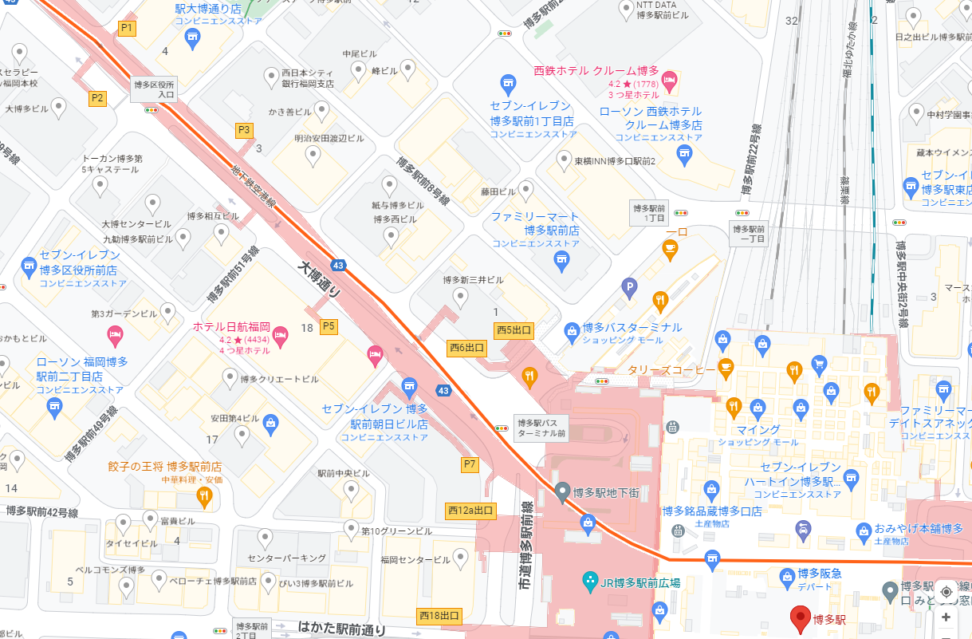
西鉄ホテルクルーム博多
東横INN博多口駅前
朝日ビル
ホテルルートイン博多駅前
コンフォートホテル博多
2.取消・変更について
変更・取消は、お早めに書面にてご連絡ください。お申し込み後、お客様のご都合により取消になる場合は、下記の取消料がかかりますのでご了承ください。
 | 9/30  まで | 10/1（土）以降 | 該当日の前日から  15日前まで | 14日前から8日前まで | 7日前から  前日まで | 当日以降
参加費 | 無料 | 100％
参加費以外の費用 |  |  | 無料 | 20％ | 50％ | 100％
〇取消日の基準は郵便消印日、またはFAX・eメールの送信日を有効としますので、必ず書面にてご連絡ください。
また、ご連絡当日の営業時間内に限りますので、ご了承ください。弊社の休業日及び営業時間外は、翌営業日のお取消となりますのでご注意ください。
〇振込用紙の受領票をもって、領収書にかえさせていただきます。尚、払い込み手数料はお客様のご負担となります。

3.お申込み方法及び代金のお支払いについて
◆お申込み方法
「2022年 第１２回九州・沖縄ブロック社会福祉士研修会開催要項」及び「宿泊申込のご案内」をご熟読いただき、巻末の参加申込書にご記入の上9月１４日(水)までに株式会社阪急交通社までメールまたはFAXにてお申込みください。
◆参加券等の送付
お申込みの内容に基づき、ご請求書・参加券類等を９月３０日（金）頃を目途に発送いたします。

お問い合わせ先/申込書送付先
株式会社阪急交通社 福岡支店 担当者：住川（すみかわ）・北（きた）
住所 〒810-8589 福岡市中央区渡辺通2-1-82 電気ビル共創館12F
TEL：092-761-8833 FAX：092-761-8666 Eメール：tenjin-dantai@hei.hankyu.co.jp
営業時間：平日9：30～17：30 土・日・祝はお休みです。

